|  |  |
| --- | --- |
| СОСТАВИЛ: | УТВЕРЖДАЮ: |
| Начальник участка № _ | Главный инженер рудника |
| __________________Фамилия И.О. | __________________ Фамилия И.О. |
| «_____»_________________20___г. | «_____»_______________20___г. |

Паспорт крепления № ${nomer}

${name}

Горизонт ${gorizont}м. Привязка ${faktor}.

Длина интервала в массиве «${kategorii}» геологического класса устойчивости - ${dlina} метров.

1. **Расположение горной выработки:**

в плане

${plan}

в поперечном разрезе

${poper}

в продольном разрезе

${prodol}

1. **Обоснование способов крепления, вида и конструкции крепи**

Геологическая характеристика горного массива

${opisanie}

Геологический класс устойчивости ${kategorii}

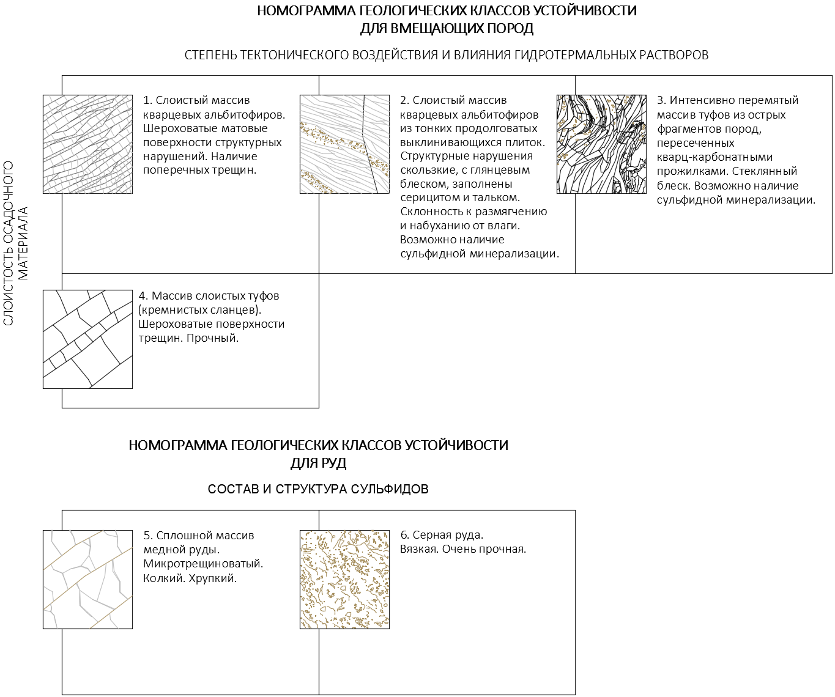

|  |  |
| --- | --- |
| Участковый геолог | Главный геолог рудника |
| __________________Фамилия И.О. | ___________________Огнева Т.С. |
| «_____»__________________20___г. | «_____»__________________20___г. |

1. **Конструкция и параметры крепи**

Общий вид конструкции крепи.

${obvid}

Конструкция элементов крепи (детали, узлы)

Крепление не производится

1. **Крепежные материалы и средства по их установке**

4.1 Расчет потребности крепежных материалов

Выработка без крепления

4.2 Средства механизации по установке крепи

Средства механизации не применяются

1. **Способ крепления выработки и последовательность производства работ**
2. Осмотр и оборку крутопадающей или вертикальной выработки производить от ее сопряжения с горизонтальной (наклонной) выработкой: проверяется состояние крепи сопряжения, целостность лестничного отделения, отсутствие нависших кусков породы. Далее выполняется вскрытие полка и оборка заколов;
3. Произвести контроль состава рудничной атмосферы на отсутствие ядовитых газов;
4. Выполнить установку временного крепления на период работы в забое (при необходимости): ограждающие сетки, щиты и др.

Схема установки и возведения временной крепи (на период проходки),   
отставание крепления от забоя

${sxematexfakt}

1. **Совмещенные схемы транспортирования горной массы, вентиляции, водоотведения и инженерных коммуникаций**

|  |  |
| --- | --- |
|  | Начальник ПВС |
| __________________Фамилия И.О. |
| «_____»__________________20___г. |

1. **Суточный график организации работ в забое**

|  |  |  |  |  |  |  |  |  |  |  |  |  |  |  |  |  |  |  |  |  |  |  |  |  |  |
| --- | --- | --- | --- | --- | --- | --- | --- | --- | --- | --- | --- | --- | --- | --- | --- | --- | --- | --- | --- | --- | --- | --- | --- | --- | --- |
| № | Наименование процесса | Время, ч | | | | | | | | | | | | | | | | | | | | | | | |
| 8 | 9 | 10 | 11 | 12 | 13 | 14 | 15 | 16 | 17 | 18 | 19 | 20 | 21 | 22 | 23 | 24 | 1 | 2 | 3 | 4 | 5 | 6 | 7 |
| 1 | Проветривание |  |  |  |  |  | обед |  |  |  |  |  |  |  |  |  |  |  | обед |  |  |  |  |  |  |
| 2 | Приведение выработки в безопасное состояние |  |  |  |  |  |  |  |  |  |  |  |  |  |  |  |  |  |  |  |  |  |  |
| 3 | Уборка оборудования и рабочего места, подготовка к взрывным работам |  |  |  |  |  |  |  |  |  |  |  |  |  |  |  |  |  |  |  |  |  |  |
| 4 | Взрывные работы, проветривание |  |  |  |  |  |  |  |  |  |  |  |  |  |  |  |  |  |  |  |  |  |  |

Все операции проходческого цикла допустимо смещать во времени, не нарушая их последовательности, кроме заряжания и взрывания забоя.

1. **Меры безопасности**
2. Способы и меры по безопасному производству работ, мероприятия по обеспечению контроля за производственными процессами и промышленной безопасностью, применять в соответствии с РТПП «Проходка горизонтальных и наклонных горных выработок»   
   (ЗАО «Урупский ГОК», 2020);
3. К работам по креплению допускаются только рабочие с полученным письменным нарядом с указанием места производства работ. Допуск рабочих осуществляет горный надзор смены;
4. К отдельным видам работ допускаются только рабочие, имеющие соответствующие специальности;
5. Все работы по креплению производить применяя СИЗ, предусмотренные для выполнения данных видов работ;
6. Проветривание выработки при производстве работ осуществляется согласно паспорта проветривания и установки ВМП;
7. Перед началом работ в тупиковом забое выполняется контроль состава рудничной атмосферы на отсутствие ядовитых газов с помощью газоанализатора типа ГХА. Все виды работ при достижении концентрации газов выше ПДК запрещены;
8. Контроль за состоянием кровли и боков выработки осуществляется всеми рабочими в течение всей смены.
9. **Лист ознакомления с паспортом крепления**

|  |  |  |  |  |
| --- | --- | --- | --- | --- |
| № | Профессия или должность | Фамилия И.О. | Дата | Подпись |
|  |  |  |  |  |
|  |  |  |  |  |
|  |  |  |  |  |
|  |  |  |  |  |
|  |  |  |  |  |
|  |  |  |  |  |
|  |  |  |  |  |
|  |  |  |  |  |
|  |  |  |  |  |
|  |  |  |  |  |
|  |  |  |  |  |
|  |  |  |  |  |
|  |  |  |  |  |
|  |  |  |  |  |
|  |  |  |  |  |
|  |  |  |  |  |
|  |  |  |  |  |
|  |  |  |  |  |
|  |  |  |  |  |
|  |  |  |  |  |
|  |  |  |  |  |
|  |  |  |  |  |
|  |  |  |  |  |
|  |  |  |  |  |
|  |  |  |  |  |
|  |  |  |  |  |
|  |  |  |  |  |
|  |  |  |  |  |
|  |  |  |  |  |